Video: Vydrýsek: O příchodu zimy
Pomůžeš mi napsat životopis?

Lidé si mě totiž často pletou s bobrem, ale bobr rozhodně nejsem. (Informace o mně získáš i ve videu.)

Můžeš si pustit i video o bobrovi a sepsat jeho životopis, aby v tom lidé neměli zmatek.
Děkuji, tvůj _ _ _ _ _ _ _ _.

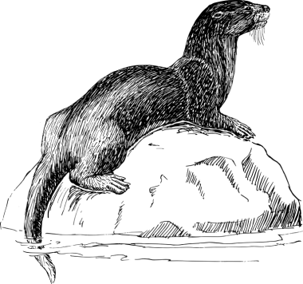
Lidé, kteří mě našli, mi dali jméno:

Jsem:

Umím rychle lovit a v lebce mám typické řezáky a špičáky. Podle toho mě lidé řadí mezi:

Jsem poměrně fešák, moji postavu tvoří:

Popiš prostředí, ve kterém žiji, a připiš i další živočichy, které tady můžeš spatřit:

Vidíš, co jsem si vybral z nadílky pod stromečkem k jídlu? Živím se totiž:

Vypiš, čím se liším od bobra:

Autor: Andrea Tláskalová
Toto dílo je licencováno pod licencí Creative Commons [CC BY-NC 4.0]. Licenční podmínky navštivte na adrese [https://creativecommons.org/choose/?lang=cs].

